
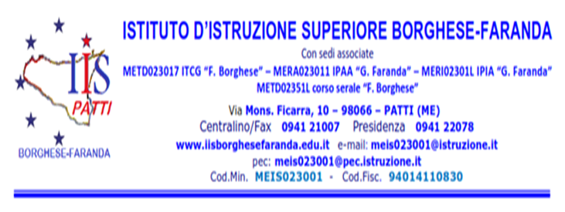

REGISTRO PERCORSI LABORATORI CO-CURRICULARI

DISCIPLINA ___________________________________

DOCENTE ESPERTO ________________________ DOCENTE TUTOR _______________________

Il Dirigente Scolastico
Prof.ssa Buta Francesca

_____________________________________

Nr. | COGNOME e NOME | Firma Ingresso | Ora  Ingresso | Firma Uscita | Ora  Uscita | ATTIVITÁ DELLA GIORNATA
1
2
3
4
5
6
7
8
9
10
11
12
13
14
15
16
17
18
19
20
21 |  |  |  |  |  | Firma Esperto
22 |  |  |  |  |  | Firma Esperto
23 |  |  |  |  |  | Firma Tutor
24 |  |  |  |  |  | Firma Tutor
25 |  |  |  |  |  | Data

